Presse-Information
2019-115

Schmitz Cargobull AG
Schmitz Cargobull erweitert Produktionskapazität für isolierte Anhänger und Auflieger
Neue Schäumpresse im Werk Litauen in Betrieb genommen

April 2019 – Am 22. März wurde in einer offiziellen Feierstunde die neue Schäumpresse für die Herstellung des Isolationssystems FERROPLAST® im litauischen Schmitz Cargobull-Werk in Panevėžys in Betrieb genommen. Mit der neuen Anlage erweitert
das Unternehmen die Produktionskapazität von bisher 10 isolierten Fahrzeugen auf
30 Fahrzeuge pro Tag.

„Ob im Lebensmitteltransport von Frisch- oder Tiefkühlware oder von sensiblen Pharmaprodukten, die Kunden profitieren bei dieser Kapazitätserweiterung nicht nur
von einer höheren Flexibilität, die sich unter anderem in kürzeren Lieferzeiten auswirkt, sondern auch von mehr Fahrzeugvarianten, die wir mit der neuen Anlage noch länderspezifischer herstellen können“, so Roland Klement, Chief Technical Officer bei Schmitz Cargobull bei der Inbetriebnahme.

Im litauischen Werk werden neben Sattelcurtainsider S.CS und Sattelkoffer S.KO auch Motorwagenkofferaufbauten M.KO für Motorfahrzeuge und Transporter ab 12t sowie Zentralachs-Koffer-Anhänger Z.KO und Koffer-Anhänger A.KO hergestellt.
Die zusätzliche Kapazität der neuen Schäumanlage wird vor allem für den weiteren Ausbau des Produktangebotes im Bereich Kofferaufbauten und -anhänger genutzt.
Die Motorwagen-Fahrzeuge mit M.KO Aufbau werden vorwiegend im City-Verteilerbereich und im Nahverkehr eingesetzt. Gerade für diese Fahrzeugaufbauten liefert die neue Schäumanlage noch bessere Isolationseigenschaften. Der gebolzte Hilfsrahmen sorgt
für Kompatibilität zu allen führenden Motorwagenherstellern. Die fein abgestimmten Lochbilder im Hilfsrahmen erlauben die kraftschlüssige Verbindung des Aufbaus an den hersteller- und fahrzeugspezifischen Befestigungspunkten. Je nach Aufgabenstellung
und Kundenwunsch kann der Aufbau an diverse Längen- und Ladeanforderung

2019-115

angepasst werden. Im ständigen Austausch mit den Kunden entwickelt Schmitz Cargobull seine Transportlösungen kontinuierlich weiter.
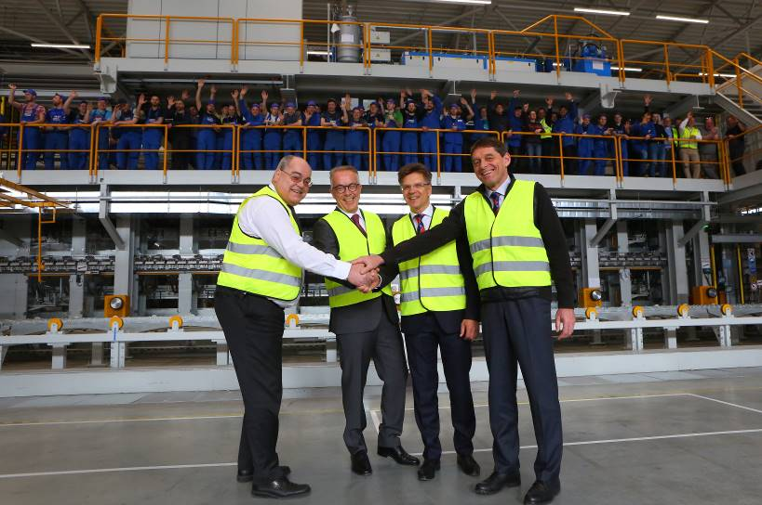
v.l.n.r. Alois Schmid - Managing Direktor Firma Hennecke, Dietrich Zaps – Aufsichtsratsmitglied der Schmitz Cargobull AG, Raimundas Petrauskas – Managing Director Schmitz Cargobull Baltic UAB, Roland Klement – Chief Technical Officer Schmitz Cargobull AG
Über Schmitz Cargobull
Mit einer Jahresproduktion von mehr als 61.000 Fahrzeugen und etwa 6.400 Mitarbeitern ist die Schmitz Cargobull AG Europas führender Hersteller von Sattelaufliegern, Anhängern und Motorwagenaufbauten für temperierte Fracht, General Cargo sowie Schüttgüter. Im Geschäftsjahr 2017/2018 wurde ein Umsatz von fast 2,2 Mrd. Euro erzielt. Als Vorreiter der Branche entwickelte das Unternehmen aus dem Münsterland frühzeitig eine umfassende Markenstrategie und setzte konsequent Qualitätsstandards auf allen Ebenen: von der Forschung und Entwicklung über die Produktion und bis hin zu den Service-Angeboten wie Beratung, Trailer-Telematik, Finanzierung, Ersatzteilversorgung und Gebrauchtfahrzeughandel.
Das Schmitz Cargobull Presse-Team:
Anna Stuhlmeier: +49 2558 81-1340 I anna.stuhlmeier@cargobull.com
Andrea Beckonert: +49 2558 81-1321 I andrea.beckonert@cargobull.com
Silke Hesener: +49 2558 81-1501 I silke.hesener@cargobull.com

